Guía de aprendizaje
Nombre del Estudiante |  |  |  |  | Curso: 3 año A
Nombre del Estudiante |  |  |  |  | Semana 7
Unidad: 1 | “Observando mi entorno” |  | Habilidad | Observar, crear, expresar, pintar, comunicar.
O.A.(s): | Crear trabajos de arte a partir de experiencias, intereses y temas del entorno natural y artístico, demostrando manejo (OA 3
Objetivo de la clase | Crear un dibujo marino usando técnica mixta y disfrutar de múltiples expresiones artísticas
Docente: | Elizabeth Abarca Correa | Asignatura: |  |  | Artes visuales
Observa el siguiente mundo marino
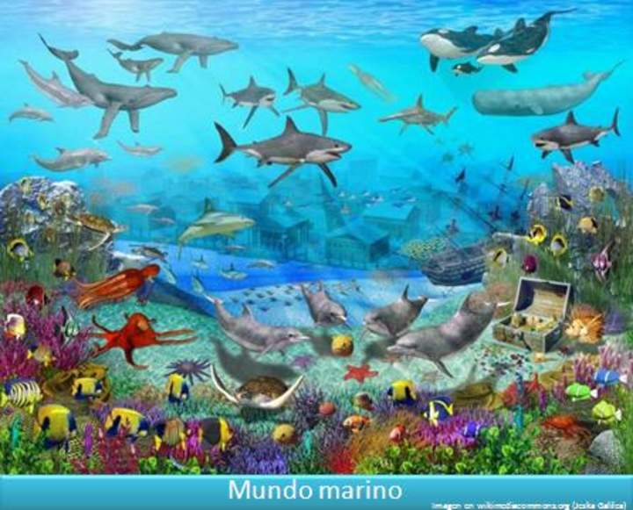

Comentan las diferencias entre los peces, las algas y otros elementos y seres del fondo del mar. Responden oralmente las siguientes preguntas:
1- ¿qué diferencias se observan entre los diferentes habitantes del fondo del mar?
2- ¿de qué color son las algas marinas?

3- ¿cómo son las formas de las escamas de los peces, la cubierta de las estrellas, los colores de las algas?
4- ¿qué es lo más interesante del mundo marino?

